RADNI ODGOJ (D.V.)

OPIS AKTIVNOSTI: Oblikovati plastelinom „kobasicu“.
ZADATAK: Dati učeniku plastelin. Zamoliti ga da otrgne komad. Zatim ga zamoliti da ga dlanom valja kako bi napravio „kobasicu“. Po potrebi mu demonstrirati radnju ili voditi ruku.

Primjer izvođenja aktivnosti – oblikovanje „kobasice“ od plastelina:
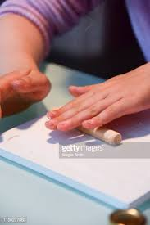

*Napomena: veličina valjka ne mora odgovarati veličini u primjeru.

KOMUNIKACIJA (D.V.)

OPIS AKTIVNOSTI: Pratiti dvostruku uputu za vrijeme boravka vani (u manje strukturiranim situacijama).
ZADATAK: Odvesti učenika u šetnju, ili na dvorište. Ako se pojavi potreba, dati mu sljedeću uputu:
„Uzmi maramicu i obriši nos.“
Ili:
„Skini jaknu i dodaj mi je.“
Po potrebi ga riječima ili fizički (vođenjem) voditi kroz aktivnost.

